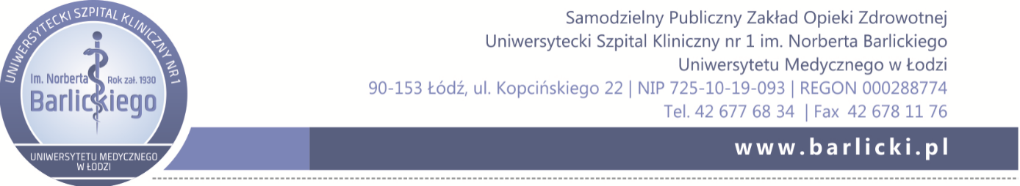
numer sprawy 75/TP/ZP/D/2024

Łódź, dnia 12.07.2024 r.

Dotyczy: postępowania prowadzonego w trybie podstawowym na USŁUGĘ ODBIORU, TRANSPORTU I ZAGOSPODAROWANIA ODPADÓW KOMUNALNYCH dla USK nr 1 im. N. Barlickiego w Łodzi

Na podstawie art. 222 ust. 4 ustawy z dnia 11 września 2019 r. Prawo zamówień publicznych (Dz. U. z 2023 r., poz. 1605 - j.t. ze zm.) Zamawiający udostępnia informację o kwocie, jaką zamierza przeznaczyć na sfinansowanie zamówienia.

Kwota, jaką Zamawiający zamierza przeznaczyć na sfinansowanie zamówienia wynosi:399 686,40 zł brutto.

